
Universidad Mariano Gálvez de Guatemala
Centro Universitario de Puerto Barrios
Facultad de Ingeniería en Sistemas
Análisis de Sistemas II
Ing. Pablo César Menjivar Cardona

Plataforma Web para el Monitoreo y Administración de Redes mediante un Laboratorio Virtual
Proyecto de Análisis de Sistemas II

Mike Jason René Martinez Barrientos 0909-22-15059

Puerto Barrios, Izabal, 28 de octubre de 2026
ÍNDICE

INTRODUCCIÓN 1
Planteamiento del Problema 2
Descripción del problema 2
Justificación 2
Objetivo General 3
Objetivos Específicos 3
Alcance del Proyecto 4
Análisis del Sistema 5
Descripción General 5
Usuarios del Sistema 5
Administrador 5
Técnico 6
Tecnologías Utilizadas 6
Arquitectura General 7
Laboratorio Virtual 7
Requerimientos Funcionales 8
Requerimientos No Funcionales 9
Reglas de Negocio 10
Diseño Arquitectónico 14
Patrón Arquitectónico 15
Arquitectura en Capas 15
Capa de Presentación 15
Capa de Lógica de Negocio 15
Capa de Acceso a Datos 16
Capa de Persistencia 16
Arquitectura Cliente-Servidor 16
Vistas Arquitectónicas 16
Vista Lógica 16
Componentes 17
Vista de Procesos 18
Inicio de sesión 18
Monitoreo 19
Recolección de métricas 19
Consulta de Reportes 19
Vista Física 20
Vista de Desarrollo 22
Modelado 24
Caso de uso 25
Actores 26
Administrador 26
Técnico 27
Casos de uso principales 27
Iniciar sesión 27
Administrar usuarios 28
Administrar dispositivos 28
Consultar dashboard 28
Consultar métricas 28
Consultar eventos 28
Consultar alertas 28
Ejecutar diagnóstico 28
Generar reportes 28
Secuencia 29
Participantes 29
Flujo del proceso 30
Paso 1. Inicio del monitoreo 30
Paso 2. Obtención de métricas 31
Paso 3. Preparación de la información 31
Paso 4. Envío a la API 31
Paso 5. Validación 31
Paso 6. Persistencia 31
Paso 7. Confirmación 31
Paso 8. Respuesta de la API 31
Paso 9. Actualización del sistema 32
Entidad relación 32
Diseño del Sistema 33
Diseño de la Base de Datos 33
Tabla: Rol 34
Tabla: Usuario 34
Tabla: TipoDispositivo 35
Tabla: Dispositivo 35
Tabla: Metrica 36
Tabla: Evento 37
Tabla: Alerta 37
Tabla: HistorialEstado 38
Diagrama de Clases 39
Diagrama de Paquetes 40
Diagrama de Secuencia 41
Diagrama de Estados 42
Diseño de Interfaces 43
Implementación del Sistema 45
Plan de Implementación por Fases 46
Estructura de la Solución 47
Herramientas de Desarrollo 47
Arquitectura del Proyecto 48
Tecnologías Implementadas 48
Estructura del Proyecto 49
Pruebas del Sistema 50
Matriz de Pruebas Ejecutadas 50
Resultados Finales de la Implementación 53
Línea Base Verificada: Septiembre de 2026 53
Funcionalidades Añadidas Durante el Desarrollo 53
Laboratorio Implementado 54
Seguridad y Persistencia 54
Evidencia Operativa 55
Cumplimiento y Límites 55
Mejoras Solicitadas por el Catedrático 56
1. Mascota Discreta y Bajo Control del Usuario 56
2. Estadísticas Visuales en los Reportes 57
3. Verificación de las Mejoras 58
4. Ajustes Documentales y Alcance 59
Conclusión 60
Recomendaciones 61
Bibliografía 62

INTRODUCCIÓN
Las redes informáticas representan uno de los pilares fundamentales de la infraestructura tecnológica en organizaciones, instituciones educativas y empresas, ya que permiten la comunicación entre dispositivos, el intercambio de información y el acceso a diversos servicios esenciales para el desarrollo de las actividades diarias. Debido al crecimiento de las redes y al aumento en la cantidad de dispositivos conectados, la supervisión constante de su funcionamiento se ha convertido en una necesidad para garantizar la disponibilidad, el rendimiento y la continuidad de los servicios.
Actualmente existen diversas herramientas destinadas al monitoreo de redes; sin embargo, muchas de ellas están orientadas a grandes organizaciones, requieren infraestructura especializada o presentan una curva de aprendizaje considerable. Esta situación dificulta su implementación en entornos académicos o en pequeñas organizaciones que buscan soluciones prácticas y de bajo costo para la administración de su infraestructura tecnológica.
Para atender esta necesidad, se desarrolló NetWatch NMS, una plataforma web de monitoreo y administración de redes. Su implementación en un laboratorio de tres máquinas virtuales interconectadas permitió reproducir una infraestructura de red y demostrar su funcionamiento sin adquirir hardware adicional.
La plataforma registra dispositivos, verifica disponibilidad, recibe métricas, conserva eventos y genera alertas y reportes. La interfaz está en español y diferencia los permisos de Administrador y Técnico. Esta revisión incorpora estadísticas visuales, exportación PDF y Excel y asistencia configurable, atendiendo las observaciones del catedrático.
El proyecto integra desarrollo web, bases de datos, programación de sistemas, virtualización y redes, convirtiendo el análisis y las reglas de negocio en una solución ejecutable y verificable.

Planteamiento del Problema

Descripción del problema
En la actualidad, las redes de computadoras forman parte esencial del funcionamiento de empresas, instituciones educativas y organizaciones, ya que permiten la comunicación entre usuarios, servidores y servicios informáticos. A medida que aumenta la cantidad de dispositivos conectados a una red, también incrementa la complejidad de su administración y monitoreo.
En muchos casos, la supervisión de la infraestructura se realiza de manera manual o mediante herramientas que requieren configuraciones complejas, licencias comerciales o infraestructura especializada. Esto dificulta la detección oportuna de fallos, la identificación de equipos fuera de servicio y el seguimiento del rendimiento de los dispositivos, especialmente en ambientes de aprendizaje o pequeñas organizaciones con recursos limitados.
Adicionalmente, en el ámbito académico no siempre es posible disponer de equipos físicos como routers administrables, switches empresariales o servidores dedicados para desarrollar proyectos relacionados con la administración de redes. Esta limitación hace necesario contar con una alternativa que permita simular una infraestructura de red funcional y desarrollar herramientas capaces de monitorear su comportamiento.
Ante esta situación, surge la necesidad de desarrollar una plataforma web que permita centralizar la administración y el monitoreo de dispositivos dentro de un laboratorio virtual, facilitando la supervisión de su estado, el registro de eventos, la recopilación de métricas y la visualización de información relevante mediante una interfaz accesible desde cualquier navegador web.

Justificación
El desarrollo de NetWatch NMS permitió aplicar de manera integrada los conocimientos adquiridos durante la formación en Ingeniería en Sistemas, combinando desarrollo web, ingeniería de software, bases de datos, programación de sistemas, redes de computadoras y virtualización.
El laboratorio virtual redujo los costos asociados con la adquisición de infraestructura física y permitió recrear condiciones de conectividad, desconexión, recuperación y rendimiento mediante máquinas virtuales. Las pruebas se realizaron sin afectar equipos reales ni depender de una red empresarial.
El resultado es una plataforma centralizada que supervisa dispositivos, registra eventos, genera alertas y reportes y conserva un historial útil para explicar fallas. Su alcance corresponde a un laboratorio académico y puede servir como base para una solución de mayor escala.
El proyecto también fortaleció las competencias relacionadas con análisis, diseño, implementación, despliegue y pruebas de sistemas informáticos bajo una arquitectura cliente servidor.

Objetivo General
Desarrollar una plataforma web para el monitoreo y administración de redes informáticas que permita supervisar el estado de los dispositivos conectados dentro de un laboratorio virtual, recopilar métricas de rendimiento, registrar eventos y generar reportes mediante una arquitectura cliente-servidor, facilitando la administración de la infraestructura tecnológica y apoyando la detección temprana de incidentes.

Objetivos Específicos
- Analizar los requerimientos necesarios para el desarrollo de una plataforma de monitoreo y administración de redes basada en una arquitectura cliente-servidor.
- Diseñar la arquitectura del sistema, la base de datos y los diferentes componentes que conformarán la plataforma de monitoreo.
- Desarrollar una API que permita la comunicación entre los dispositivos monitoreados y la plataforma web.
- Implementar un dashboard web que facilite la visualización del estado de los dispositivos, métricas de rendimiento y eventos registrados.
- Desarrollar un agente de monitoreo capaz de recopilar información del sistema operativo y transmitirla hacia la plataforma para su procesamiento y almacenamiento.
- Implementar mecanismos de monitoreo utilizando protocolos de red para verificar la disponibilidad de los dispositivos dentro del laboratorio virtual.
- Validar el funcionamiento del sistema mediante un laboratorio virtual que simule una infraestructura de red y permita evaluar las funcionalidades desarrolladas.

Alcance del Proyecto
El proyecto comprende el análisis, diseño, desarrollo e implementación de una plataforma web para el monitoreo y administración de redes utilizando un laboratorio virtual como entorno de pruebas.
La plataforma permite la autenticación de usuarios, la administración de dispositivos, el monitoreo de disponibilidad mediante ICMP, la recepción de métricas desde agentes, el almacenamiento de información histórica y la consulta de indicadores en un dashboard centralizado.
El sistema incluye historial de eventos y estados, atención de alertas, diagnóstico de conectividad, filtros por fechas y dispositivos y exportación de reportes en Excel y PDF vertical. Todos los datos consolida métricas, eventos, alertas y cambios de estado. Los reportes muestran promedios, máximos y gráficos de distribución y evolución calculados sobre el filtro aplicado.
La solución fue validada en un entorno virtualizado. El alcance no incluye configuración automática de routers o switches, balanceo de carga, monitoreo distribuido, alta disponibilidad ni integración con servicios en la nube. Esas capacidades se mantienen como mejoras futuras.

Análisis del Sistema

Descripción General
NetWatch NMS (Network Management System) es una plataforma web que centraliza el monitoreo y la administración de dispositivos conectados a una red. Supervisa la disponibilidad, recibe métricas, registra eventos y alertas y genera reportes que apoyan el análisis operativo.
La solución usa una arquitectura cliente servidor. La aplicación Blazor Server presenta la interfaz, la API procesa autenticación, permisos y reglas, Entity Framework Core administra la persistencia y MySQL conserva los datos. El acceso se controla mediante usuarios activos, contraseñas con hash, tokens JWT y roles.
El funcionamiento se validó con un laboratorio VirtualBox formado por Windows 11, Xubuntu y Windows Server. El host ejecuta Docker Compose con MySQL, API, Web y Adminer; los dispositivos se comunican con la API mediante la red solo anfitrión 192.168.56.0/24.

Usuarios del Sistema
El sistema cuenta con dos tipos de usuarios, cada uno con permisos específicos dentro de la plataforma.

Administrador
El Administrador tiene el nivel de acceso más amplio. Puede administrar usuarios y dispositivos, consultar reportes, revisar el dashboard, ejecutar diagnósticos y supervisar el estado general de la plataforma.
Entre sus principales responsabilidades se encuentran:
- Administrar usuarios.
- Registrar, modificar y eliminar dispositivos.
- Consultar métricas y eventos.
- Generar reportes.
- Administrar la configuración operativa del inventario de dispositivos.
- Supervisar el funcionamiento de la infraestructura.

Técnico
El Técnico realiza el monitoreo diario, consulta información, ejecuta diagnósticos, atiende alertas y genera reportes sin administrar cuentas ni modificar la configuración de dispositivos.
Sus funciones principales son:
- Consultar el dashboard.
- Visualizar el estado de los dispositivos.
- Ejecutar diagnósticos básicos.
- Consultar métricas de rendimiento.
- Revisar alertas e historial de eventos.
La API y la interfaz impiden que el Técnico administre usuarios o modifique configuraciones críticas.

Tecnologías Utilizadas
El proyecto utiliza tecnologías orientadas al desarrollo web, la persistencia relacional, la recolección multiplataforma y el despliegue reproducible.
Componente | Tecnología
Lenguaje Backend | C# sobre .NET 8
Framework Backend | ASP.NET Core Web API 8
Frontend | Blazor Server sobre .NET 8
Base de Datos | MySQL 8.4
ORM | Entity Framework Core 8
Agente de Monitoreo | C++20 con WinHTTP y libcurl
Comunicación | HTTP/HTTPS
Protocolo de Monitoreo | ICMP (ping)
Formato de Datos | JSON
Control de Versiones | Git y GitHub
Virtualización | Oracle VirtualBox
Despliegue | Docker Compose, systemd y Programador de tareas
Pruebas | xUnit, EF Core InMemory y pruebas JavaScript con Node.js
Reportes | JSON, CSV, XLSX con estadísticas y PDF vertical

Estas tecnologías permitieron mantener separados el panel, la API, la persistencia, las pruebas y el agente de monitoreo.

Arquitectura General
NetWatch NMS implementa una arquitectura cliente servidor formada por módulos independientes que trabajan de manera integrada.
La aplicación web es el punto central de interacción. Permite consultar información, administrar dispositivos y visualizar indicadores. El panel realiza comprobaciones al entrar y cada 20 segundos mientras permanece abierto; el botón Comprobar ahora solicita una revisión inmediata. El servicio de monitoreo continúa de forma independiente.
La API procesa las solicitudes del panel y de los agentes, aplica las reglas de negocio y se comunica con MySQL mediante Entity Framework Core.
El agente recopila CPU, RAM, disco, tráfico, latencia y temperatura cuando el sistema operativo la expone, y envía métricas cada 60 segundos con X-Agent-Key. Cuando recibe una muestra sin temperatura de un dispositivo clasificado como Máquina Virtual, la API calcula una estimación térmica de demostración basada en la carga. Esta estimación no equivale a la lectura de un sensor físico.
MySQL almacena usuarios, tipos, dispositivos, métricas, eventos, alertas e historial de estados. Los contenedores conservan la información en un volumen persistente.

Laboratorio Virtual
El laboratorio virtual se implementó en Oracle VirtualBox para reducir costos y comprobar el sistema en condiciones controladas.
La red combina un adaptador NAT para instalación y actualizaciones con un adaptador solo anfitrión para la comunicación privada entre el host y las máquinas virtuales.
El escenario final incluye el host 192.168.56.1, Windows Cliente 192.168.56.10, Linux Servidor 192.168.56.20 y Windows Servidor 192.168.56.30.
Las tres máquinas fueron registradas y monitoreadas. En Xubuntu el agente se ejecuta como servicio systemd y en Windows como tarea programada, con inicio automático después de reiniciar.

Requerimientos Funcionales
Los principales requerimientos funcionales del sistema son los siguientes:
- RF-001. El sistema deberá permitir la autenticación de usuarios mediante credenciales.
- RF-002. El sistema deberá administrar usuarios según los roles definidos.
- RF-003. El sistema deberá registrar dispositivos dentro de la infraestructura virtual.
- RF-004. El sistema deberá modificar y eliminar dispositivos registrados.
- RF-005. El sistema deberá monitorear la disponibilidad de los dispositivos mediante ICMP (Ping).
- RF-006. El sistema deberá recibir métricas enviadas por el agente de monitoreo.
- RF-007. El sistema deberá almacenar información histórica de las métricas recopiladas.
- RF-008. El sistema deberá generar alertas cuando un dispositivo cambie de estado.
- RF-009. El sistema deberá mostrar un dashboard con información en tiempo real.
- RF-010. El sistema deberá permitir consultar el historial de eventos registrados.
- RF-011. El sistema deberá generar reportes por categoría, dispositivo y fechas; incluir Todos los datos, estadísticas descriptivas y gráficos, y permitir exportar Excel o abrir un PDF vertical para revisar, imprimir o descargar.
- RF-012. El sistema deberá permitir realizar diagnósticos básicos de conectividad sobre los dispositivos registrados.
- RF-013. El sistema deberá permitir clasificar los dispositivos registrados según su tipo (Servidor, Computadora, Router, Switch o Máquina Virtual).
- RF-014. El sistema deberá almacenar información de configuración de red de los dispositivos registrados, incluyendo dirección IP, máscara de subred, gateway y servidores DNS.
- RF-015. El sistema deberá ofrecer guía interactiva y asistencia contextual configurable, con Nero en una esquina por defecto, selección de ubicación, modo libre y controles para consejos y animación.
- RF-016. El sistema deberá mostrar estadísticas visuales del conjunto filtrado: distribución, promedios y máximos, evolución temporal y registros por dispositivo, distinguiendo valores ausentes de ceros.

Requerimientos No Funcionales
- RNF-001. El sistema deberá contar con autenticación para restringir el acceso a usuarios no autorizados.
- RNF-002. La información almacenada deberá mantenerse íntegra y consistente.
- RNF-003. La plataforma deberá ser accesible desde navegadores web modernos.
- RNF-004. La interfaz deberá ser intuitiva y de fácil utilización: campos obligatorios y opcionales identificados, ayudas contextuales, acciones reconocibles y asistencia que el usuario pueda mantener en una esquina o configurar sin interrumpir su tarea.
- RNF-005. El sistema deberá responder de manera eficiente a las consultas realizadas por los usuarios.
- RNF-006. La arquitectura deberá permitir futuras ampliaciones sin afectar el funcionamiento del sistema.
- RNF-007. El sistema deberá mantener un registro histórico de los eventos generados.
- RNF-008. La comunicación entre el agente y la API deberá realizarse utilizando protocolos seguros cuando la plataforma sea desplegada en un entorno de producción.
- RNF-009. El sistema deberá permitir su ejecución en un laboratorio virtual sin requerir infraestructura física especializada.
- RNF-010. La base de datos deberá garantizar la integridad referencial mediante claves primarias y claves foráneas entre las entidades del sistema.

Reglas de Negocio
Las reglas de negocio establecen las condiciones que deben cumplirse durante la operación de NetWatch NMS. A diferencia de los requerimientos funcionales, que indican qué debe hacer la plataforma, estas reglas definen cómo debe comportarse el sistema ante determinadas situaciones y qué restricciones deben respetarse durante la implementación. Su propósito es mantener un comportamiento consistente entre la interfaz web, la API, el agente de monitoreo y la base de datos.
Las reglas definidas para la primera versión se han mantenido deliberadamente simples para que el proyecto sea realizable dentro del semestre. Los valores de frecuencia y umbrales se consideran valores iniciales del laboratorio y podrán convertirse en parámetros configurables en versiones futuras.
Código | Regla | Descripción
RN-001 | Acceso al sistema | Solo los usuarios registrados y con estado activo podrán autenticarse y utilizar la plataforma.
RN-002 | Control por roles | El Administrador podrá gestionar usuarios y dispositivos. El Técnico podrá consultar información, revisar alertas, consultar reportes y ejecutar diagnósticos, pero no administrar usuarios ni modificar configuraciones críticas.
RN-003 | Identidad de usuario | El nombre de usuario y el correo electrónico no podrán repetirse entre usuarios registrados.
RN-004 | Protección de contraseña | La contraseña nunca deberá almacenarse en texto plano. El campo password almacenará únicamente un hash seguro generado por el backend.
RN-005 | Tipos de dispositivo | Todo dispositivo deberá pertenecer a un tipo registrado en TipoDispositivo. Los valores iniciales serán Servidor, Computadora, Router, Switch y Máquina Virtual.
RN-006 | Dirección IP | Todo dispositivo deberá poseer una dirección IP válida. Dentro del laboratorio no se permitirá registrar dos dispositivos activos con la misma dirección IP.
RN-007 | Configuración de red | La máscara de subred será obligatoria. Gateway y servidores DNS serán opcionales, pero si se proporcionan deberán contener direcciones IP válidas.
RN-008 | Desactivación lógica | Los usuarios y dispositivos con información histórica no deberán eliminarse físicamente. La eliminación desde la interfaz se implementará como desactivación para conservar métricas, eventos y registros históricos.
RN-009 | Estado inicial del dispositivo | Todo dispositivo nuevo iniciará en estado Inactivo hasta que el monitoreo sea habilitado y se realice la primera verificación.
RN-010 | Monitoreo ICMP | Los dispositivos habilitados se verifican por ICMP cada 30 segundos desde el servicio. El panel puede solicitar comprobaciones adicionales cada 20 segundos o por acción del usuario. La desconexión requiere tres fallos consecutivos.
RN-011 | Detección de desconexión | Un dispositivo será marcado como Desconectado después de tres verificaciones ICMP consecutivas sin respuesta, evitando cambios de estado por una pérdida aislada de paquetes.
RN-012 | Recolección por agente | Los equipos que utilicen NetWatch.Agent enviarán métricas a la API aproximadamente cada 60 segundos. Routers, switches u otros equipos sin agente podrán ser monitoreados únicamente por ICMP.
RN-013 | Validación de métricas | CPU, memoria y disco deberán estar entre 0 y 100 %. Temperatura y tráfico de red serán opcionales. La API rechazará métricas con formato inválido o asociadas a dispositivos inexistentes.
RN-014 | Umbrales de advertencia | Como valores iniciales, se generará Advertencia cuando CPU sea igual o mayor a 85 %, memoria igual o mayor a 85 %, disco igual o mayor a 90 % o temperatura igual o mayor a 80 °C cuando esta métrica esté disponible.
RN-015 | Definición de estados | Activo indica que el dispositivo responde y no supera umbrales; Advertencia indica que responde pero presenta una condición de rendimiento; Desconectado indica pérdida confirmada de conectividad; Inactivo indica que el monitoreo fue deshabilitado administrativamente.
RN-016 | Historial de estado | Cada cambio de estado deberá registrar el estado anterior, el estado nuevo, la fecha y una descripción en HistorialEstado.
RN-017 | Registro de eventos | Los cambios relevantes de conectividad o rendimiento deberán generar un Evento con tipo, descripción, severidad y fecha.
RN-018 | Generación de alertas | Una transición a Advertencia o Desconectado deberá generar una Alerta. Mientras exista una alerta pendiente por la misma condición y dispositivo, el sistema evitará generar duplicados innecesarios.
RN-019 | Recuperación | Cuando un dispositivo recupere conectividad o sus métricas regresen a valores normales, el sistema actualizará su estado y registrará la recuperación en el historial y en los eventos.
RN-020 | Atención de alertas | Administrador y Técnico podrán consultar alertas y marcarlas como Atendida. Marcar una alerta como atendida no modifica por sí mismo el estado técnico del dispositivo.
RN-021 | Integridad histórica | Métricas, eventos e historial de estados serán registros históricos de consulta y no podrán ser modificados manualmente desde la interfaz.
RN-022 | Reportes | Los reportes se basan en registros almacenados y se filtran por categoría, dispositivo y fechas UTC. Todos los datos combina las cuatro categorías. Estadísticas y exportaciones usan el filtro aplicado; los promedios excluyen ausentes e incluyen ceros, sin modificar los registros.
RN-023 | Fecha y hora | Las fechas de registro utilizadas por la API se generarán con la hora del servidor para mantener consistencia entre los componentes.
RN-024 | Comunicación | Durante el laboratorio podrá utilizarse HTTP en una red virtual aislada. En un despliegue fuera del laboratorio, la comunicación entre la interfaz, la API y el agente deberá utilizar HTTPS.

Diseño Arquitectónico
El diseño arquitectónico de NetWatch NMS define la estructura general del sistema, organizando sus componentes y estableciendo la forma en que interactúan para proporcionar una plataforma de monitoreo y administración de redes informáticas.
La solución se desarrolló con una arquitectura cliente servidor organizada por capas. La separación entre presentación, servicios, acceso a datos y persistencia facilita el mantenimiento y permite probar las reglas sin depender de la interfaz.
Los principales componentes de la arquitectura son:
- Aplicación Web (Blazor Server).
- API REST (ASP.NET Core).
- Base de Datos MySQL.
- Agente de Monitoreo desarrollado en C++.
- Laboratorio Virtual implementado mediante Oracle VirtualBox.
La comunicación entre los componentes se realiza mediante HTTP dentro del laboratorio y debe utilizar HTTPS en un despliegue externo. El intercambio de información utiliza objetos JSON.

Patrón Arquitectónico

Arquitectura en Capas
La plataforma está organizada mediante una arquitectura en capas, donde cada una mantiene responsabilidades específicas.

Capa de Presentación
Corresponde a la interfaz Blazor Server: administración, consulta, panel, guía y reportes. Los gráficos usan SVG y estilos responsivos. Nero ofrece asistencia opcional y permanece por defecto en una esquina; la aplicación conserva en el navegador las preferencias de posición, consejos y animación.

Capa de Lógica de Negocio
Implementada en la API REST con ASP.NET Core, donde se procesan la autenticación, las validaciones, las reglas y las métricas. La biblioteca NetWatch.Reporting comparte el cálculo de estadísticas entre la web y los generadores PDF y Excel.

Capa de Acceso a Datos
Implementada mediante Entity Framework Core, esta capa se encarga de la comunicación entre la API y la base de datos.

Capa de Persistencia
Representada por MySQL, donde se almacena la información relacionada con usuarios, dispositivos, métricas, eventos, alertas e historial del sistema.

Arquitectura Cliente-Servidor
NetWatch NMS utiliza una arquitectura cliente servidor.
Los usuarios acceden a la aplicación desde un navegador web, mientras la API REST procesa la lógica y administra la comunicación con la base de datos y con los agentes instalados en los dispositivos.
Esta arquitectura centraliza la administración de la infraestructura y facilita el acceso controlado al sistema.
La arquitectura cliente-servidor permite separar la interfaz de usuario de la lógica de negocio y del almacenamiento de la información. Esta separación facilita el mantenimiento del sistema, mejora la seguridad y permite incorporar nuevas funcionalidades sin afectar el resto de la aplicación.

Vistas Arquitectónicas
Las vistas arquitectónicas documentan NetWatch NMS desde perspectivas complementarias: estructura funcional, comportamiento en ejecución, distribución física de componentes y organización del software. En conjunto facilitan la comprensión de la arquitectura implementada.

Vista Lógica
La vista lógica representa la estructura funcional del sistema y muestra los módulos que interactúan para proporcionar las funcionalidades de monitoreo y administración.
Los módulos principales son:
- Autenticación.
- Gestión de Usuarios.
- Gestión de Dispositivos.
- Dashboard.
- Monitoreo ICMP.
- Recepción de Métricas.
- Eventos.
- Alertas.
- Reportes.
Todos los módulos se comunican con la API REST, la cual administra la información almacenada en la base de datos.

Componentes
Módulo | Descripción
Autenticación | Permite validar las credenciales de los usuarios y controlar el acceso al sistema según el rol asignado.
Gestión de Usuarios | Administra creación, consulta, cambio de nombre, usuario, correo, contraseña, rol y activación o desactivación de cuentas.
Gestión de Dispositivos | Permite registrar, modificar, eliminar y consultar los dispositivos monitoreados, así como almacenar su información de red.
Dashboard | Indicadores, estados, alertas y actividad con comprobación al entrar, cada 20 segundos y mediante Comprobar ahora.
Monitoreo ICMP | Verifica periódicamente la disponibilidad de los dispositivos utilizando solicitudes Ping.
Recepción de Métricas | Procesa la información enviada por el agente de monitoreo y la almacena en la base de datos.
Eventos | Registra los cambios importantes ocurridos durante el monitoreo de la infraestructura.
Alertas | Genera notificaciones cuando un dispositivo presenta fallas o cambia de estado.
Reportes | Filtros, Todos los datos, estadísticas visuales, XLSX con resumen y PDF vertical con vista previa.

Imagen 1
Diagrama de Vista Lógica.
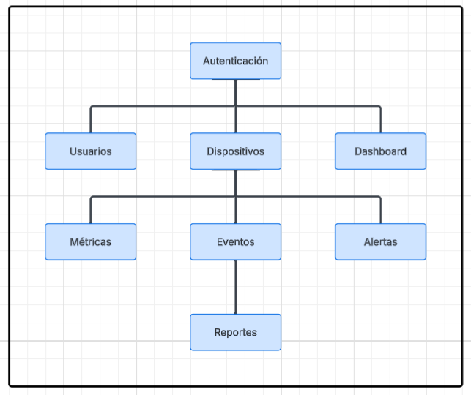

Vista de Procesos
La vista de procesos describe el funcionamiento interno del sistema durante la ejecución de las principales operaciones.
Los procesos principales son:

Inicio de sesión
- El usuario introduce sus credenciales.
- La aplicación envía la solicitud a la API.
- La API valida la información.
- La base de datos verifica el usuario.
- Se concede el acceso al sistema.

Monitoreo
- El sistema ejecuta un Ping sobre cada dispositivo.
- Se obtiene el tiempo de respuesta.
- Se actualiza el estado del dispositivo.
- Si existe un cambio de estado se registra un evento.
- Si el problema persiste se genera una alerta.

Recolección de métricas
- El agente obtiene información del sistema operativo.
- Se recopilan CPU, memoria, disco, tráfico y latencia; la temperatura se incorpora si está disponible. Para dispositivos clasificados como Máquina Virtual, la API puede estimarla cuando el agente no proporciona un sensor, únicamente al recibir una muestra.
- Los datos se convierten a formato JSON.
- Se envían a la API mediante HTTP.
- La API almacena las métricas en la base de datos.

Consulta de Reportes
- El usuario elige categoría o Todos los datos, dispositivo y fechas, y aplica los filtros.
- La API consulta los registros almacenados dentro de los límites UTC solicitados; la fecha final incluye el día completo.
- El sistema calcula conteos, promedios, máximos y agrupaciones por categoría, dispositivo e intervalo. La consulta y las estadísticas conservan los mismos filtros aplicados.
- La web muestra gráficos circulares, líneas y detalle tabular. El usuario puede descargar Excel o abrir una vista previa PDF vertical y decidir después si imprime o descarga.
Imagen 2
Vista de Procesos.
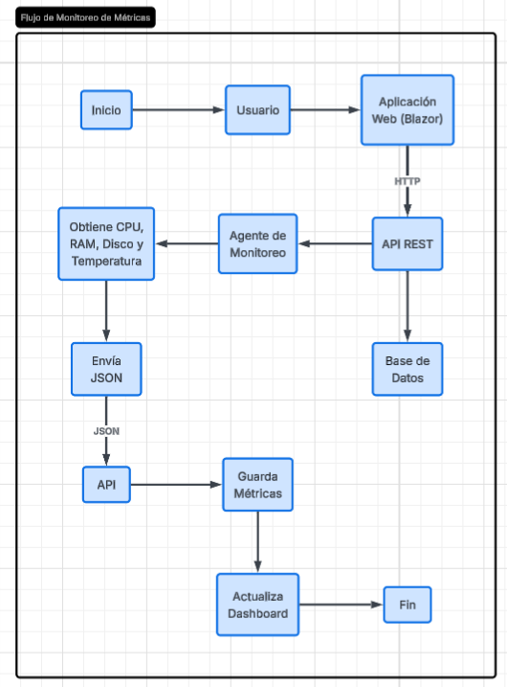

Vista Física
La vista física representa la distribución de los componentes dentro del laboratorio virtual.
La infraestructura implementada está formada por:
Equipo | Función
Equipo Host 192.168.56.1 | Windows 11 Pro con Docker Desktop, panel, API, MySQL, Adminer y VirtualBox.
Windows Cliente 192.168.56.10 | Valida el agente Windows, ICMP y métricas de un equipo de usuario.
Linux Servidor 192.168.56.20 | Xubuntu 26.04.1 LTS con el servicio netwatch-agent.service habilitado.
Windows Servidor 192.168.56.30 | Windows Server 2025 Server Core con la tarea programada NetWatch Agent.
Agente de Monitoreo | Ejecutable C++20 que obtiene métricas y las publica en la API cada 60 segundos.
Red Virtual | Red solo anfitrión 192.168.56.0/24 para el laboratorio y NAT para actualizaciones.

Todos los dispositivos están conectados mediante una red virtual configurada en Oracle VirtualBox.
Imagen 3
Vista de Física.
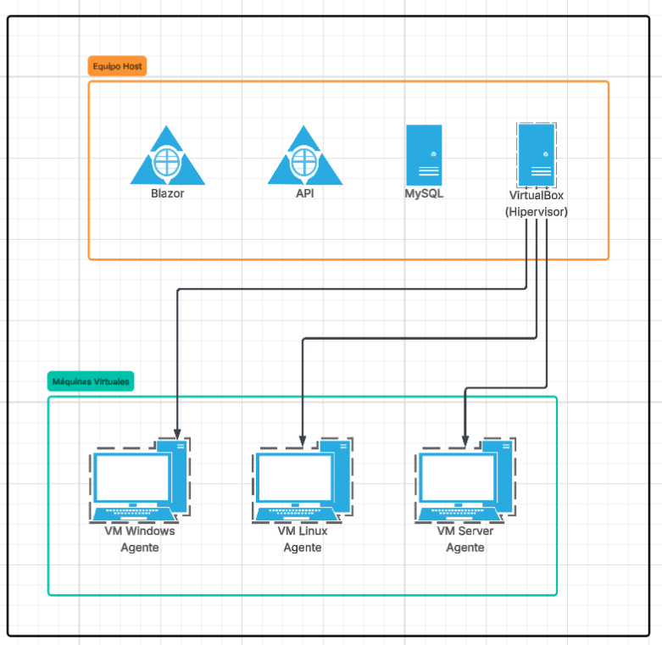

Vista de Desarrollo
La solución está organizada en proyectos independientes con responsabilidades específicas, lo que permite el desarrollo modular y facilita el mantenimiento del código.
Proyecto | Responsabilidad
NetWatch.Web | Interfaz Blazor Server en español, navegación, sesión, filtros y visualización.
NetWatch.API | Controladores, autenticación JWT, reglas, monitoreo, reportes y servicios REST.
NetWatch.Data | Entidades, DbContext, relaciones, índices y migraciones de Entity Framework Core.
NetWatch.Agent | Agente C++20 multiplataforma para recopilar y enviar métricas.
MySQL | Persistencia relacional dentro de la red de Docker.
NetWatch.Tests | Pruebas xUnit de requerimientos, reglas de negocio y exportación de reportes.
NetWatch.Reporting | Cálculo de conteos, promedios, máximos y agrupaciones compartido entre Web, PDF y Excel.
NetWatch.Web.Tests | Pruebas JavaScript del modo discreto, posiciones, animaciones y guía.

La estructura del proyecto es modular para facilitar el mantenimiento y futuras ampliaciones.
Imagen 4
Vista de Desarrollo.
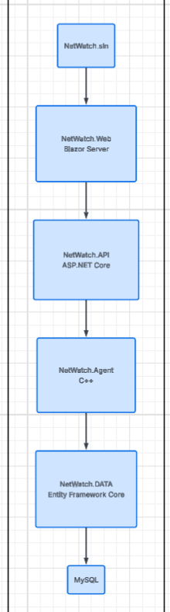

Modelado
El modelado del sistema documenta de manera estructurada las funcionalidades, las interacciones entre usuarios y componentes y la organización de la información almacenada por NetWatch NMS.

Los modelos elaborados sirvieron como referencia durante la implementación y conservan la relación entre los requerimientos, la arquitectura y los componentes construidos. Esta trazabilidad reduce ambigüedades y facilita el mantenimiento de la aplicación.
El proyecto utiliza tres representaciones principales:
- Diagrama de Casos de Uso.
- Diagrama de Secuencia.
- Modelo Entidad-Relación.
El Diagrama de Casos de Uso representa las funcionalidades y los actores; el Diagrama de Secuencia describe el orden de comunicación entre los componentes; y el Modelo Entidad-Relación representa la estructura lógica de la base de datos y sus relaciones.

Caso de uso
El Diagrama de Casos de Uso representa las funcionalidades que NetWatch NMS proporciona a sus usuarios y permite identificar los actores que participan en cada una de ellas.
A partir de los requerimientos funcionales definidos para el sistema, se establecen dos actores principales: el Administrador y el Técnico. Ambos utilizan la plataforma mediante la interfaz web, pero cuentan con diferentes niveles de permisos de acuerdo con sus responsabilidades.
El Administrador posee el nivel de acceso más amplio y es responsable de la administración general de la plataforma, mientras que el Técnico está orientado principalmente a las actividades de monitoreo y diagnóstico de la infraestructura.
El diagrama permite visualizar las operaciones de cada actor y mantiene una relación directa entre los requerimientos funcionales y las funcionalidades implementadas.
Diagrama 1
Representación Gráfica de los Casos de Uso.
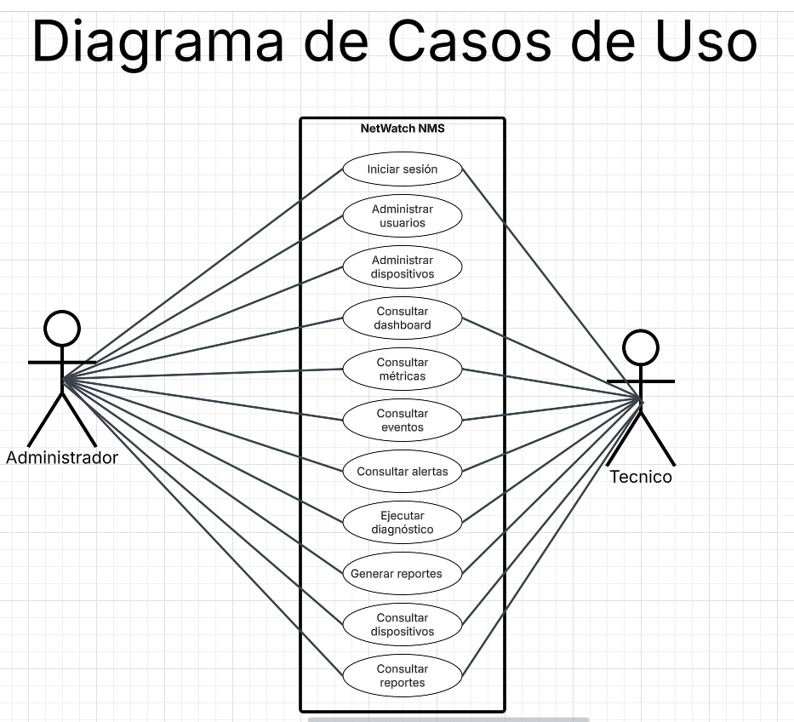

Actores

Administrador
El Administrador es el usuario con mayor nivel de privilegios dentro de NetWatch NMS. Puede administrar usuarios, dispositivos y configuraciones generales, además de consultar la información relacionada con el monitoreo.
Sus principales casos de uso son:
- Iniciar sesión.
- Administrar usuarios.
- Registrar dispositivos.
- Modificar dispositivos.
- Eliminar dispositivos.
- Consultar dispositivos.
- Consultar dashboard.
- Consultar métricas.
- Consultar eventos.
- Consultar alertas.
- Ejecutar diagnósticos.
- Generar reportes.

Técnico
El Técnico está encargado de supervisar la infraestructura tecnológica y consultar la información generada por el sistema.
Sus principales casos de uso son:
- Iniciar sesión.
- Consultar dispositivos.
- Consultar dashboard.
- Consultar métricas.
- Consultar eventos.
- Consultar alertas.
- Ejecutar diagnósticos.
- Consultar reportes.

Casos de uso principales

Iniciar sesión
Permite que un usuario registrado introduzca sus credenciales para acceder a la plataforma. El sistema valida la información y determina los permisos correspondientes al rol del usuario.

Administrar usuarios
Permite al Administrador crear, consultar, modificar y desactivar usuarios del sistema, además de asignarles el rol correspondiente.

Administrar dispositivos
Permite registrar y mantener la información de los dispositivos que forman parte de la infraestructura monitoreada. La información incluye datos de identificación, dirección IP, tipo de dispositivo, sistema operativo y parámetros básicos de red.

Consultar dashboard
Permite visualizar de forma centralizada el estado general de la infraestructura, incluyendo dispositivos disponibles, dispositivos fuera de servicio, métricas, eventos y alertas.

Consultar métricas
Permite consultar los valores recopilados por el sistema, como uso de CPU, memoria, disco, temperatura, tráfico de red y tiempo de respuesta.

Consultar eventos
Permite revisar los acontecimientos registrados durante el monitoreo de los dispositivos, incluyendo cambios de estado y otros sucesos relevantes.

Consultar alertas
Permite revisar las alertas generadas por el sistema como consecuencia de fallos o cambios de estado en los dispositivos.

Ejecutar diagnóstico
Permite realizar pruebas básicas de conectividad sobre un dispositivo registrado, principalmente mediante ICMP (Ping), para determinar su disponibilidad y tiempo de respuesta.

Generar reportes
Permite consultar y generar información histórica relacionada con dispositivos, métricas, eventos y alertas.

Secuencia
El Diagrama de Secuencia permite representar el comportamiento dinámico del sistema, mostrando el orden temporal en que los diferentes componentes intercambian información para ejecutar una operación determinada.
Para NetWatch NMS se propone utilizar como escenario principal el proceso de recolección y almacenamiento de métricas, debido a que representa una de las características más importantes del proyecto y permite mostrar la interacción entre el agente desarrollado en C++, la API, la capa de acceso a datos y la base de datos.
Este proceso se encuentra directamente relacionado con los requerimientos funcionales RF-006 y RF-007, que establecen la recepción de métricas y el almacenamiento histórico de la información recopilada.

Participantes
Los participantes del diagrama son:
- Agente de Monitoreo.
- API REST.
- Capa de Acceso a Datos.
- Base de Datos MySQL.
- Dashboard Web.
Diagrama 2
Diagrama de Secuencia.
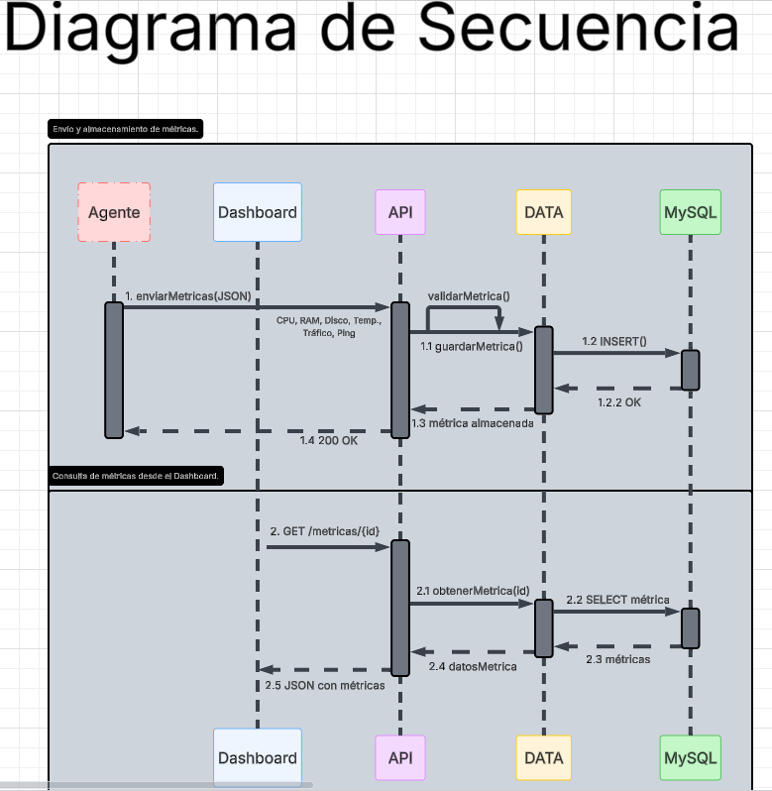

Flujo del proceso

Paso 1. Inicio del monitoreo
El agente de monitoreo ejecuta periódicamente el proceso de recopilación de información del equipo donde se encuentra instalado.

Paso 2. Obtención de métricas
El agente recopila los valores disponibles del sistema operativo, incluyendo:
- Uso del procesador.
- Uso de memoria RAM.
- Uso del almacenamiento.
- Temperatura, cuando esté disponible.
- Tráfico de red, cuando esté disponible.
- Tiempo de respuesta.
Estas métricas corresponden a los atributos establecidos para la entidad Metrica del proyecto.

Paso 3. Preparación de la información
El agente convierte la información recopilada a formato JSON para su transmisión.

Paso 4. Envío a la API
El agente realiza una solicitud HTTP/HTTPS hacia la API REST de NetWatch NMS y envía las métricas obtenidas.

Paso 5. Validación
La API recibe la solicitud y valida que la información tenga el formato esperado y corresponda a un dispositivo registrado.

Paso 6. Persistencia
La API utiliza la capa de acceso a datos para almacenar la métrica en MySQL.

Paso 7. Confirmación
La base de datos confirma que el registro fue almacenado correctamente.

Paso 8. Respuesta de la API
La API devuelve al agente una respuesta indicando el resultado de la operación.

Paso 9. Actualización del sistema
La información almacenada queda disponible para las consultas realizadas desde el dashboard.

Entidad relación
El Modelo Entidad-Relación representa la estructura lógica que NetWatch NMS utiliza para almacenar usuarios, dispositivos, métricas, eventos, alertas y registros históricos.
El modelo se basa en una estructura relacional y utiliza claves primarias y claves foráneas para mantener la integridad de los datos.
Las entidades definidas corresponden directamente al diseño de base de datos desarrollado previamente:
- Rol.
- Usuario.
- TipoDispositivo.
- Dispositivo.
- Metrica.
- Evento.
- Alerta.
- HistorialEstado.
Diagrama 3
Modelo E-R.
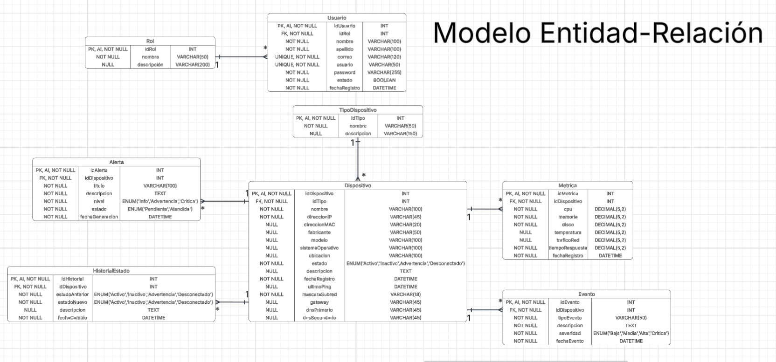

Diseño del Sistema
El diseño del sistema documenta la estructura lógica y funcional implementada en NetWatch NMS: sus componentes, la organización de la información, la interacción entre módulos y la forma en que los usuarios acceden a las funcionalidades.
El objetivo de esta fase fue proporcionar una guía para la implementación y asegurar que cada componente cumpliera una función específica dentro de la arquitectura general.

Diseño de la Base de Datos
La base de datos se implementó bajo el modelo relacional para almacenar de forma organizada la información utilizada por la plataforma.
Entre las principales entidades que conformarán la base de datos se encuentran los usuarios, roles, dispositivos, tipos de dispositivos, métricas, eventos, alertas y registros históricos.
El diseño minimiza la redundancia mediante normalización y garantiza la integridad de los datos con relaciones, claves primarias y claves foráneas.

Tabla: Rol
Campo | Tipo | Descripción | Restricción
idRol | INT | Identificador único del rol | PK, AUTO_INCREMENT, NOT NULL
nombre | VARCHAR(50) | Nombre del rol (Administrador, Técnico) | NOT NULL
descripcion | VARCHAR(200) | Descripción del rol | NULL

Tabla: Usuario
Campo | Tipo | Descripción | Restricción
idUsuario | INT | Identificador único del usuario | PK, AUTO_INCREMENT, NOT NULL
idRol | INT | Rol asignado al usuario | FK, NOT NULL
nombre | VARCHAR(100) | Nombre del usuario | NOT NULL
apellido | VARCHAR(100) | Apellido del usuario | NOT NULL
correo | VARCHAR(120) | Correo electrónico del usuario | UNIQUE, NOT NULL
usuario | VARCHAR(50) | Nombre de usuario para iniciar sesión | UNIQUE, NOT NULL
password | VARCHAR(255) | Hash seguro de la contraseña del usuario | NOT NULL
estado | BOOLEAN | Estado del usuario (Activo/Inactivo) | NOT NULL
fechaRegistro | DATETIME | Fecha de creación del registro | NOT NULL

Tabla: TipoDispositivo
Campo | Tipo | Descripción | Restricción
idTipo | INT | Identificador del tipo de dispositivo | PK, AUTO_INCREMENT, NOT NULL
nombre | VARCHAR(50) | Nombre del tipo de dispositivo | NOT NULL
descripcion | VARCHAR(150) | Descripción del tipo de dispositivo | NULL

Tabla: Dispositivo
Campo | Tipo | Descripción | Restricción
idDispositivo | INT | Identificador del dispositivo | PK, AUTO_INCREMENT, NOT NULL
idTipo | INT | Tipo de dispositivo registrado | FK, NOT NULL
nombre | VARCHAR(100) | Nombre asignado al dispositivo | NOT NULL
direccionIP | VARCHAR(45) | Dirección IPv4 o IPv6 | NOT NULL
direccionMAC | VARCHAR(20) | Dirección MAC del dispositivo | NULL
fabricante | VARCHAR(50) | Fabricante del equipo | NULL
modelo | VARCHAR(100) | Modelo del dispositivo | NULL
sistemaOperativo | VARCHAR(100) | Sistema operativo instalado | NULL
ubicacion | VARCHAR(100) | Ubicación física o lógica del dispositivo | NULL
estado | ENUM('Activo','Inactivo','Advertencia','Desconectado') | Estado actual del dispositivo | NOT NULL
descripcion | TEXT | Observaciones del dispositivo | NULL
fechaRegistro | DATETIME | Fecha de registro del dispositivo | NOT NULL
ultimoPing | DATETIME | Fecha y hora del último monitoreo exitoso | NULL
mascaraSubred | VARCHAR(18) | Máscara de red asignada al dispositivo | NOT NULL
gateway | VARCHAR(45) | Puerta de enlace utilizada por el dispositivo | NULL
dnsPrimario | VARCHAR(45) | Servidor DNS principal configurado | NULL
dnsSecundario | VARCHAR(45) | Servidor DNS secundario configurado | NULL
ultimoTiempoRespuesta | DECIMAL(8,2) | Última latencia ICMP del dispositivo | NULL
activo | BOOLEAN | Indica si el registro permanece habilitado | NOT NULL
monitoreoHabilitado | BOOLEAN | Controla la ejecución del monitoreo periódico | NOT NULL
fallosPingConsecutivos | INT | Contador usado para confirmar una desconexión | NOT NULL

Tabla: Metrica
Campo | Tipo | Descripción | Restricción
idMetrica | INT | Identificador de la métrica | PK, AUTO_INCREMENT, NOT NULL
idDispositivo | INT | Dispositivo al que pertenece la métrica | FK, NOT NULL
cpu | DECIMAL(5,2) | Uso del procesador (%) | NOT NULL
memoria | DECIMAL(5,2) | Uso de memoria RAM (%) | NOT NULL
disco | DECIMAL(5,2) | Uso del almacenamiento (%) | NOT NULL
temperatura | DECIMAL(5,2) | Temperatura del equipo (°C) | NULL
traficoRed | DECIMAL(10,2) | Tráfico de red (Mbps) | NULL
tiempoRespuesta | DECIMAL(8,2) | Tiempo de respuesta del dispositivo (ms) | NOT NULL
fechaRegistro | DATETIME | Fecha y hora de la captura de la métrica | NOT NULL

Tabla: Evento
Campo | Tipo | Descripción | Restricción
idEvento | INT | Identificador del evento | PK, AUTO_INCREMENT, NOT NULL
idDispositivo | INT | Dispositivo relacionado con el evento | FK, NOT NULL
tipoEvento | VARCHAR(50) | Tipo de evento registrado | NOT NULL
descripcion | TEXT | Descripción detallada del evento | NOT NULL
severidad | ENUM('Baja','Media','Alta','Critica') | Nivel de importancia del evento | NOT NULL
fechaEvento | DATETIME | Fecha y hora en que ocurrió el evento | NOT NULL

Tabla: Alerta
Campo | Tipo | Descripción | Restricción
idAlerta | INT | Identificador de la alerta | PK, AUTO_INCREMENT, NOT NULL
idDispositivo | INT | Dispositivo asociado a la alerta | FK, NOT NULL
titulo | VARCHAR(100) | Título de la alerta | NOT NULL
descripcion | TEXT | Descripción de la alerta | NOT NULL
nivel | ENUM('Info','Advertencia','Critica') | Nivel de prioridad de la alerta | NOT NULL
estado | ENUM('Pendiente','Atendida') | Estado actual de la alerta | NOT NULL
fechaGeneracion | DATETIME | Fecha y hora en que se generó la alerta | NOT NULL
fechaAtencion | DATETIME | Fecha UTC en que la alerta fue atendida | NULL
idUsuarioAtendio | INT | Usuario que atendió la alerta | NULL

Tabla: HistorialEstado
Campo | Tipo | Descripción | Restricción
idHistorial | INT | Identificador del registro histórico | PK, AUTO_INCREMENT, NOT NULL
idDispositivo | INT | Dispositivo cuyo estado cambió | FK, NOT NULL
estadoAnterior | ENUM('Activo','Inactivo','Advertencia','Desconectado') | Estado anterior del dispositivo | NOT NULL
estadoNuevo | ENUM('Activo','Inactivo','Advertencia','Desconectado') | Nuevo estado del dispositivo | NOT NULL
descripcion | TEXT | Motivo del cambio de estado | NULL
fechaCambio | DATETIME | Fecha y hora del cambio de estado | NOT NULL

Diagrama de Clases
El diagrama de clases describe la estructura orientada a objetos del dominio, identificando clases, atributos, métodos y relaciones.
Este diagrama representa la organización del software y sirvió como guía durante la implementación de la aplicación.
El diagrama de clases se centra en las entidades principales del dominio. Rol, Usuario, TipoDispositivo, Dispositivo, Metrica, Evento, Alerta e HistorialEstado mantienen correspondencia con el modelo relacional y con las entidades implementadas mediante Entity Framework Core.
Las asociaciones mantienen las cardinalidades del modelo E-R: un Rol tiene varios Usuarios; un TipoDispositivo clasifica varios Dispositivos; y cada Dispositivo puede tener métricas, eventos, alertas e historial. Las operaciones del dominio y la lógica de negocio se implementan en los servicios de la API.
Diagrama 4
Diagrama de Clases de NetWatch NMS.
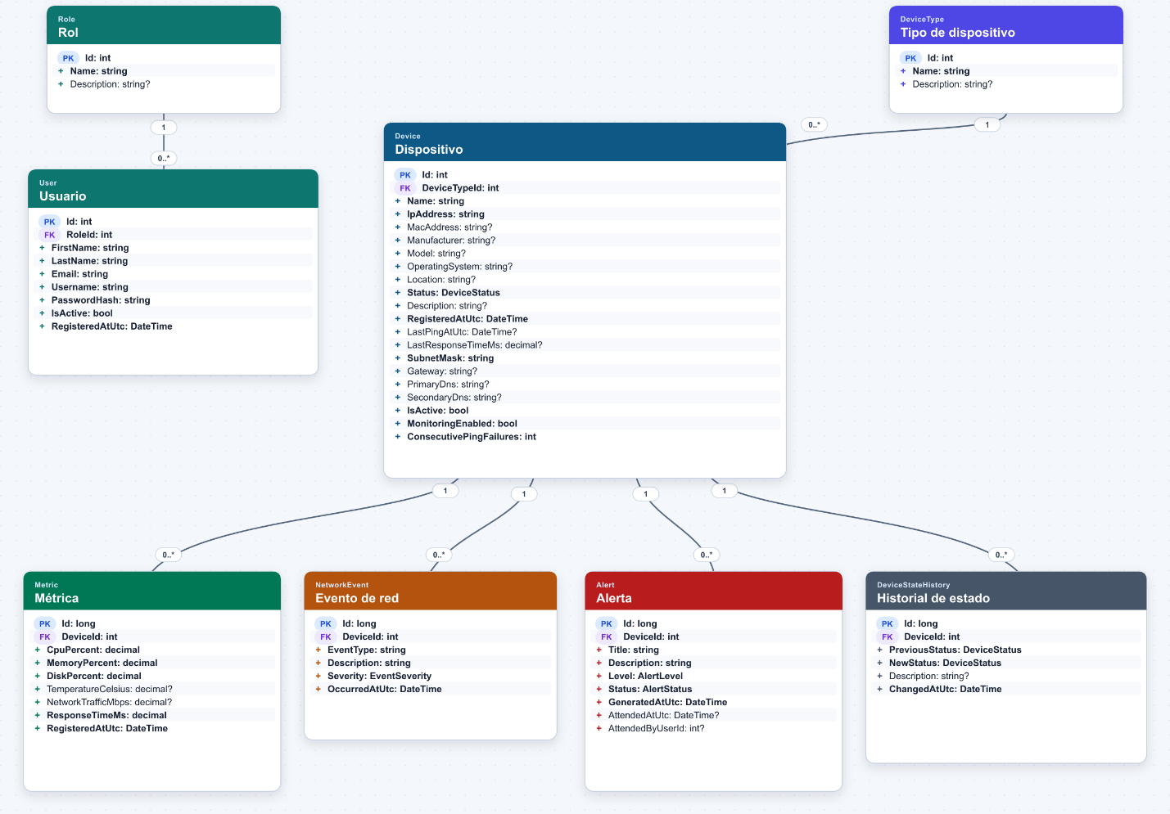

Diagrama de Paquetes
El diagrama de paquetes muestra la organización lógica del proyecto y agrupa clases y componentes de acuerdo con sus responsabilidades.
Esta organización facilita la modularidad, el mantenimiento y la escalabilidad del sistema.
El diagrama de paquetes representa la organización principal: NetWatch.Web contiene la interfaz; NetWatch.API, controladores y servicios; NetWatch.Data, entidades y persistencia; NetWatch.Agent, recolección C++; y NetWatch.Tests, pruebas. Como ampliación de esta revisión, NetWatch.Reporting contiene cálculos estadísticos compartidos por Web y API; tests/NetWatch.Web.Tests verifica la mascota y la guía con Node.js.
Las dependencias se mantienen en una sola dirección: la aplicación web y el agente consumen la API, la API utiliza la capa de datos y la capa de datos accede a MySQL. Ningún cliente accederá directamente a la base de datos. Esta separación reduce el acoplamiento y permite probar cada componente de forma independiente.
Diagrama 5
Diagrama de Paquetes y dependencias principales.
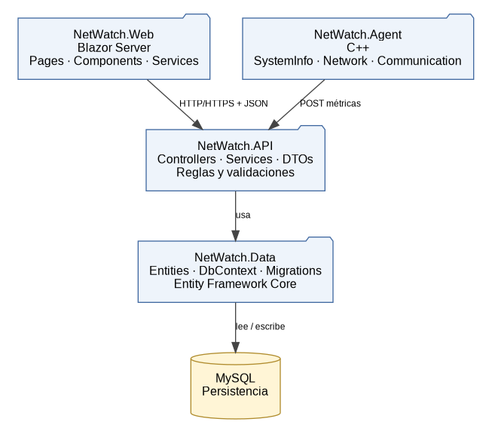

Diagrama de Secuencia
El diagrama de secuencia representa la interacción entre los componentes durante procesos como autenticación, monitoreo y registro de métricas.
Este diagrama permite comprender el flujo entre la interfaz web, la API, la base de datos y el agente de monitoreo.
El diagrama de envío, almacenamiento y consulta de métricas se incluyó previamente como Diagrama 2. Sirvió como referencia para construir los endpoints de métricas y la consulta del dashboard, por lo que no se duplica en esta sección.

Diagrama de Estados
El diagrama de estados representa los estados de un dispositivo monitoreado y las transiciones que se producen durante su ciclo de vida.
Su propósito es documentar el comportamiento dinámico de los dispositivos y facilitar la comprensión de los eventos registrados.
El comportamiento se modela con cuatro estados persistentes: Inactivo, Activo, Advertencia y Desconectado. Inactivo indica monitoreo deshabilitado; Activo, conectividad correcta y métricas normales; Advertencia, conectividad con un umbral excedido; y Desconectado, tres verificaciones ICMP consecutivas sin respuesta.
Cada transición genera un registro en HistorialEstado y, cuando corresponde, un Evento y una Alerta. El estado actual se conserva en Dispositivo y el historial mantiene la trazabilidad completa de los cambios.
Diagrama 6
Diagrama de Estados de un dispositivo monitoreado.
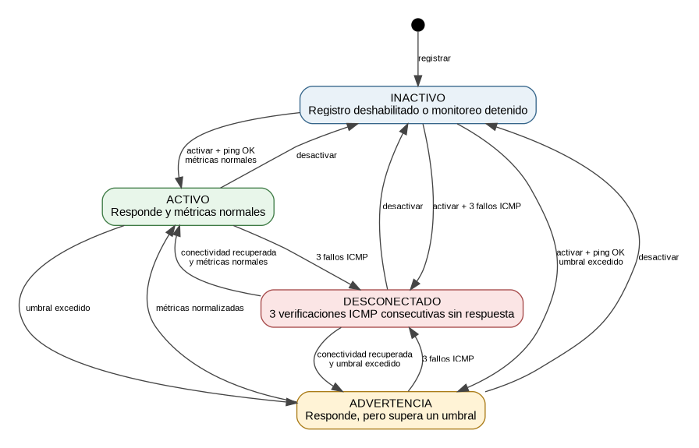

Diseño de Interfaces
La interfaz se implementó en español, con diseño responsivo, navegación lateral, indicadores, tablas y acciones diferenciadas por texto, icono y color. Los formularios indican campos obligatorios y opcionales; las ayudas explican la configuración de red. La guía destaca la sección que enseña y regresa al panel al terminar.
Las interfaces principales son inicio de sesión, panel principal, dispositivos, detalle y edición de dispositivos, usuarios, eventos y alertas y reportes.
El diseño organiza la información por tareas. El panel resume inventario y actividad; los detalles muestran configuración e historial; y Reportes combina indicadores, gráficos y registros. Nero acompaña de forma discreta desde una esquina y su menú permite cambiar la ubicación, liberar el movimiento, pausar animaciones y gestionar consejos.
Después del inicio de sesión, el menú muestra únicamente las opciones autorizadas para el rol. La API vuelve a validar los permisos, por lo que ocultar una opción en la interfaz no constituye el único control de seguridad.
Interfaz | Acceso | Información principal | Acciones
Inicio de sesión | Administrador / Técnico | Usuario y contraseña. | Validar credenciales y acceder al sistema.
Dashboard | Administrador / Técnico | Total de dispositivos, Activos, Advertencias, Desconectados, alertas recientes y resumen de métricas. | Comprobar ahora, abrir detalles, consultar alertas e iniciar la guía.
Dispositivos | Administrador / Técnico | Nombre, tipo, IP, estado, ubicación y último Ping. | Consultar; el Administrador además podrá registrar, editar y desactivar.
Registrar / Editar dispositivo | Administrador | Datos del equipo y configuración de red; campos obligatorios u opcionales identificados y ayudas contextuales. | Guardar cambios después de validar la configuración de red.
Detalle del dispositivo | Administrador / Técnico | Datos generales, estado, métricas recientes, historial de estados, eventos y alertas. | Ejecutar Ping, consultar histórico y revisar alertas.
Usuarios | Administrador | Nombre, apellido, correo, usuario, rol, estado y fecha de registro. | Crear; cambiar nombre, usuario, correo, contraseña y rol; activar o desactivar.
Eventos y Alertas | Administrador / Técnico | Dispositivo, descripción, severidad/nivel, estado y fecha. | Filtrar, consultar detalle y marcar alertas como atendidas.
Reportes | Administrador / Técnico | Filtros, indicadores, gráfico circular, tendencias, comparación por dispositivo y registros. | Aplicar filtros, alternar series, consultar valores, exportar XLSX o abrir PDF; Todos los datos.
Diagrama 7
Mapa de navegación implementado para las interfaces.
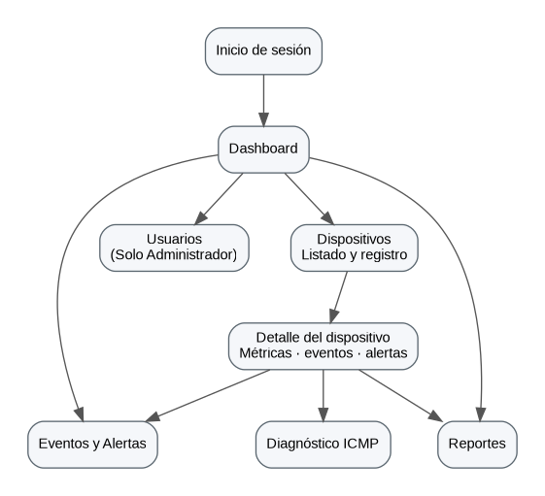

Implementación del Sistema
Esta sección documenta la implementación final de NetWatch NMS, las herramientas utilizadas, la arquitectura desplegada, la organización del código y las pruebas ejecutadas.
La solución separa Web, API, datos, agente, estadísticas compartidas y pruebas. Esta estructura permite mejorar interfaz y exportaciones sin duplicar los cálculos ni alterar la persistencia del monitoreo.

Plan de Implementación por Fases
La implementación se realizó de forma incremental. El registro histórico del cierre del 28 de septiembre de 2026 documentó 29 commits. La presente revisión añade las mejoras de interacción y estadísticas solicitadas por el catedrático; su verificación local se documenta en una sección independiente.
Fase | Objetivo | Resultado alcanzado | Estado
Fase 1 | Base de datos, API, autenticación y usuarios | MySQL, migración, semillas, JWT, roles y gestión de usuarios implementados. | Cumplida
Fase 2 | Dispositivos y monitoreo ICMP | Registro, edición, desactivación lógica, validación de red, ping e historial implementados. | Cumplida
Fase 3 | Agente C++ y métricas | Agente C++20 instalado en Windows y Linux con envío autenticado cada 60 segundos. | Cumplida
Fase 4 | Dashboard, eventos y alertas | Panel actualizado, umbrales, estados, eventos, alertas y recuperación implementados. | Cumplida
Fase 5 | Reportes e historial | Filtros, Todos los datos, CSV, XLSX con resumen estadístico y vista previa PDF vertical. | Cumplida
Fase 6 | Laboratorio e integración | Tres máquinas virtuales registradas, accesibles y con agentes persistentes. | Cumplida
Fase 7 | Pruebas y documentación | Línea base: 19 pruebas. Revisión actual: 29 pruebas .NET y 24 JavaScript aprobadas; documentación actualizada. | Cumplida

Estructura de la Solución
NetWatch.sln: NetWatch.Web (Components, Pages, Layout, Services, wwwroot); NetWatch.API (Controllers, Services, DTOs); NetWatch.Data (Entities, Context, Migrations); NetWatch.Reporting (estadísticas compartidas); NetWatch.Agent (recolección y comunicación); NetWatch.Tests y tests/NetWatch.Web.Tests (pruebas).

Herramientas de Desarrollo
Durante el desarrollo se emplearon herramientas para programación, pruebas, virtualización, contenedores y control de versiones.
Las principales herramientas utilizadas fueron:
Herramienta | Descripción
Visual Studio 2022 | Entorno de desarrollo para la aplicación web y la API.
Visual Studio Code | Editor de código para tareas complementarias.
MySQL Workbench | Administración y diseño de la base de datos.
Oracle VirtualBox | Implementación del laboratorio virtual.
Git | Control de versiones del proyecto.
GitHub | Repositorio para el almacenamiento y seguimiento del código fuente.
Postman | Pruebas de los servicios REST desarrollados.
Lucidchart | Elaboración de diagramas UML y diagramas de arquitectura.
Docker Desktop y Compose | Construcción y ejecución reproducible de MySQL, API, Web y Adminer.
CMake | Compilación del agente C++20 para Windows y Linux.
xUnit | Ejecución automatizada de los casos de prueba del sistema.
Adminer | Consulta local de la base MySQL desde el host.

Arquitectura del Proyecto
El sistema se implementó con una arquitectura cliente servidor organizada en módulos independientes.
La plataforma está compuesta por los siguientes componentes:
- Aplicación Web.
- API REST.
- Base de Datos.
- Agente de Monitoreo.
- Laboratorio Virtual.
Cada componente tiene una responsabilidad específica. El panel y los agentes consumen la API; la API aplica reglas y usa la capa de datos; y MySQL permanece aislado dentro de la red de Docker.

Tecnologías Implementadas
La versión final utiliza tecnologías compatibles con Windows y Linux y un despliegue central reproducible.
Las tecnologías principales son:
- ASP.NET Core Web API.
- Blazor Server.
- C#.
- Entity Framework Core.
- MySQL.
- C++ para el agente de monitoreo.
- JSON para el intercambio de información.
- ICMP (Ping) para la verificación de disponibilidad.
- HTTP y HTTPS para la comunicación entre componentes.
- Bootstrap para la interfaz gráfica.
La combinación de estas tecnologías permitió implementar el alcance académico, automatizar reglas centrales y conservar una ruta clara de ampliación.

Estructura del Proyecto
La solución está organizada en módulos con responsabilidades definidas, lo que facilita el mantenimiento y las pruebas.
La estructura lógica del proyecto está compuesta por:
- Capa de Presentación.
- Capa de Servicios (API).
- Capa de Acceso a Datos.
- Base de Datos.
- Agente de Monitoreo.
- Laboratorio Virtual.
Esta organización separa la lógica de negocio, la persistencia, la interfaz y la recolección de métricas.

Pruebas del Sistema
Se ejecutaron pruebas automatizadas y comprobaciones integradas para verificar las reglas de negocio, el despliegue, la red y la recepción de métricas.
La verificación final incluyó:
- Inicio de sesión válido e inválido y control de usuarios activos.
- Permisos diferenciados para Administrador y Técnico.
- Registro, edición y desactivación lógica de dispositivos.
- Monitoreo ICMP, tres fallos consecutivos y recuperación.
- Recepción y validación de métricas desde el agente.
- Dashboard, eventos, alertas e historial de estados.
- Filtros, reporte completo, estadísticas descriptivas, vista previa PDF y exportación Excel.
- Persistencia y arranque automático de agentes en el laboratorio virtual.
La línea base del 28 de septiembre de 2026 registró 19 pruebas aprobadas y comprobaciones con Docker, MySQL, ICMP y tres máquinas virtuales. En la revisión del 28 de octubre se aprobaron 29 pruebas .NET y 24 pruebas JavaScript de mascota y guía. Esta ejecución no sustituye una nueva demostración de encendido y apagado de las tres máquinas.

Matriz de Pruebas Ejecutadas
La matriz conserva los 19 casos de la línea base: 14 originales y cinco añadidos para usuarios, inicialización, CSV, reporte completo y Excel. Los criterios y pruebas de las mejoras posteriores se describen en Mejoras solicitadas por el catedrático.
Código | Prueba | Resultado esperado | Estado
CP-001 | Inicio de sesión válido | Permite el acceso y muestra las opciones autorizadas para el rol. | Aprobada
CP-002 | Inicio de sesión inválido | Rechaza las credenciales incorrectas y no crea sesión. | Aprobada
CP-003 | Restricción del Técnico | Impide el acceso a gestión de usuarios y configuraciones críticas. | Aprobada
CP-004 | Registro de dispositivo | Registra el dispositivo con estado inicial Inactivo. | Aprobada
CP-005 | IP duplicada | Rechaza el registro de una IP ya utilizada por otro dispositivo activo. | Aprobada
CP-006 | Ping exitoso | Actualiza ultimoPing y establece Activo cuando no existen advertencias. | Aprobada
CP-007 | Tres Ping fallidos | Cambia a Desconectado y genera historial, evento y alerta. | Aprobada
CP-008 | Recepción de métricas | Almacena correctamente las métricas válidas enviadas por el agente. | Aprobada
CP-009 | Métrica inválida | Rechaza valores fuera de rango o dispositivos inexistentes. | Aprobada
CP-010 | Umbral de advertencia | Cambia a Advertencia y genera la alerta correspondiente. | Aprobada
CP-011 | Recuperación | Regresa a Activo cuando se recupera y registra el cambio de estado. | Aprobada
CP-012 | Consulta del dashboard | Muestra indicadores, dispositivos, alertas y métricas almacenadas. | Aprobada
CP-013 | Generación de reporte | Respeta el dispositivo y el rango de fechas seleccionado. | Aprobada
CP-014 | Desactivación de usuario | Conserva el usuario registrado, pero impide nuevos inicios de sesión. | Aprobada
CP-015 | Cambio de usuario | Actualiza nombre, usuario y demás datos válidos y rechaza duplicados. | Aprobada
CP-016 | Semilla con usuario renombrado | Reconoce la cuenta existente por correo y no crea duplicados. | Aprobada
CP-017 | CSV compatible con Excel | Genera UTF-8 y separador regional legible por Excel. | Aprobada
CP-018 | Reporte completo | Combina métricas, eventos, alertas y cambios de estado. | Aprobada
CP-019 | Exportación Excel | Crea XLSX con resumen, hojas, estilos, filtros, fechas y números tipados. | Aprobada

Resultados Finales de la Implementación
NetWatch NMS se implementó para el laboratorio virtual. Web, API, MySQL y Adminer se ejecutan mediante Docker Compose. La integración histórica de los tres equipos y los conteos originales se conservan como evidencia fechada; las mejoras actuales fueron compiladas y probadas localmente sin atribuir a esa comprobación una nueva validación completa de las máquinas virtuales.

Línea Base Verificada: Septiembre de 2026
Componente | Resultado | Evidencia
Compilación | Sin errores | Solución .NET 8 compilada al cierre
Pruebas | 19 de 19 aprobadas | Casos CP-001 a CP-019
Servicios centrales | Cuatro servicios activos | MySQL, API, Web y Adminer
Salud de la API | Healthy | Endpoint local en el puerto 8081
Dispositivos | Tres equipos integrados | Windows 11, Xubuntu y Windows Server
Control de versiones | 29 commits | Historial incremental hasta el cierre

Funcionalidades Añadidas Durante el Desarrollo
- La administración de usuarios permite editar nombre, apellido, correo, nombre de usuario, rol, contraseña y estado, con validación de duplicados.
- La interfaz fue traducida al español y se mejoraron el inicio de sesión, el panel lateral, las tarjetas, las tablas, los formularios y la identificación visual de los botones.
- El panel comprueba y actualiza datos cada 20 segundos mientras está abierto y permite solicitar una revisión con Comprobar ahora. El monitoreo en segundo plano usa un intervalo de 30 segundos y el agente publica métricas aproximadamente cada 60 segundos. El estado Desconectado requiere tres fallos ICMP consecutivos; no cambia por una única pérdida.
- Los reportes permiten Métricas, Eventos, Alertas, Cambios de estado o Todos los datos, con filtros por dispositivo y fechas. Incluyen distribución por categoría, evolución del consumo, actividad registrada y comparación por dispositivo; las leyendas permiten alternar las series de CPU, RAM y disco.
- El XLSX incluye Resumen, estadísticas, barras de datos y hojas por categoría, con filtros, fechas y números tipados. El PDF se abre primero en una pestaña de vista previa, en tamaño carta vertical, con resumen estadístico y detalle completo. El CSV se conserva como opción de la API para compatibilidad.
- Los agentes permanecen activos después de reiniciar mediante systemd en Xubuntu y el Programador de tareas en Windows.

Laboratorio Implementado
Equipo | Dirección | Sistema | Función
Host | 192.168.56.1 | Windows 11 Pro | Docker, panel, API, MySQL, Adminer y VirtualBox
Windows Cliente | 192.168.56.10 | Windows 11 Enterprise | Agente Windows y equipo de usuario
Linux Servidor | 192.168.56.20 | Xubuntu 26.04.1 LTS | Agente Linux mediante systemd
Windows Servidor | 192.168.56.30 | Windows Server 2025 | Agente mediante tarea programada
La red solo anfitrión no utiliza gateway ni DNS en las interfaces privadas. Cada máquina conserva un adaptador NAT para instalaciones y actualizaciones. El host limita los puertos 8080 y 8081 a la red del laboratorio y publica Adminer únicamente en 127.0.0.1:8082.

Seguridad y Persistencia
Las contraseñas se almacenan mediante PasswordHasher de ASP.NET Identity. La API emite y valida JWT, aplica autorización por rol y vuelve a comprobar que el usuario continúe activo. Los agentes usan la cabecera X-Agent-Key y comparación en tiempo constante. Los secretos permanecen en archivos locales excluidos de Git.
MySQL no se publica al host y utiliza un volumen persistente. Usuarios y dispositivos se desactivan lógicamente para conservar métricas, eventos, alertas e historial. Las fechas se registran en UTC desde el servidor. El laboratorio usa HTTP dentro de una red aislada; un despliegue externo requiere HTTPS y certificado válido.

Evidencia Operativa
Registro | Cantidad | Interpretación
Usuarios | 2 | Cuentas para Administrador y Técnico
Dispositivos | 3 | Los tres equipos del laboratorio
Métricas | 48 | Datos reales de rendimiento al cierre de la verificación
Eventos | 17 | Cambios y sucesos registrados
Alertas | 5 | Condiciones que requirieron atención
Cambios de estado | 17 | Trazabilidad de transiciones
Los conteos corresponden a la verificación realizada el 28 de septiembre de 2026 y pueden aumentar con nuevas ejecuciones. La evidencia también incluye respuestas ICMP, métricas después de reinicios y procesos de agente activos en Xubuntu y Windows Server.

Cumplimiento y Límites
Los 14 requerimientos funcionales originales y las 24 reglas de negocio tienen una implementación identificable. Se agregan RF-015 y RF-016 para asistencia configurable y estadísticas. Los 10 requerimientos no funcionales se evalúan en el alcance del laboratorio: se mantiene pendiente una matriz formal entre navegadores, una prueba de carga y el despliegue de HTTPS fuera de la red aislada. Las pruebas automáticas no equivalen a una validación de producción.
La solución no administra automáticamente routers o switches, no utiliza SNMP, no distribuye el monitoreo entre varios servidores y no ofrece alta disponibilidad. Estas funciones quedaron fuera del alcance definido y se mantienen como ampliaciones futuras.

Mejoras Solicitadas por el Catedrático
Durante la presentación se solicitó reducir la presencia invasiva de la mascota e incorporar estadísticas que facilitaran interpretar los reportes. Esta sección documenta la respuesta a ambas observaciones y los ajustes relacionados. Corresponde a la revisión local del 28 de octubre de 2026 y complementa la línea base de septiembre.

1. Mascota Discreta y Bajo Control del Usuario
Observación recibida. El desplazamiento frecuente del gato y la aparición de consejos podían distraer al usuario o competir con las acciones de la interfaz. Se pidió que pudiera permanecer en una esquina sin interferir con el trabajo.
Solución aplicada. Nero inicia en modo discreto, en la esquina inferior derecha y con un tamaño de 54 píxeles. En este modo conserva animaciones locales, pero no recorre la página, no sigue el cursor y no abre consejos automáticamente. El contenido reserva espacio inferior para que los controles finales de formularios puedan utilizarse.
Configuración. Después de iniciar sesión, el usuario abre el menú de Nero y elige una de las cuatro esquinas o Libre por la pantalla. La selección se conserva en ese navegador al navegar o volver a abrir la aplicación. El modo libre permite arrastrar al gato y habilitar exploración; volver a una esquina detiene los desplazamientos.
Asistencia opcional. Los consejos automáticos están desactivados por defecto y solo se muestran automáticamente en modo libre cuando el usuario los habilita. La ayuda puede abrirse manualmente y cerrarse. También se pueden pausar las animaciones. En el inicio de sesión la mascota aparece sin menú; los controles se ofrecen únicamente dentro de la sesión autenticada.
Beneficio. La asistencia queda disponible sin imponer una interacción permanente. La preferencia es local al navegador y no altera permisos, monitoreo, registros ni configuración de los equipos.

2. Estadísticas Visuales en los Reportes
Observación recibida. Las tablas detalladas eran necesarias para consultar registros, pero dificultaban obtener una visión general. Se solicitaron estadísticas visuales similares a un panel analítico, con gráficos circulares y de líneas que ayudaran a explicar los datos.
Solución aplicada. Sobre el detalle del reporte se muestran cuatro indicadores: promedio y máximo de CPU, RAM, disco y tiempo de respuesta, junto con el número de muestras válidas. El gráfico circular distribuye los registros entre métricas, eventos, alertas y cambios de estado. Una gráfica de líneas muestra la evolución de CPU, RAM y disco; otra representa el volumen de registros por intervalo UTC. Barras horizontales comparan los dispositivos.
Interacción. El usuario aplica categoría o Todos los datos, equipo y fechas. Los gráficos se calculan sobre todos los registros devueltos por ese filtro. Al pulsar las leyendas CPU, RAM y Disco se ocultan o muestran las series sin modificar los datos. Los puntos incluyen fecha y valor; una tabla desplegable permite consultar los valores exactos de las gráficas.
Criterios estadísticos. Los promedios son aritméticos por muestra válida, no promedios ponderados por duración ni por equipo. Solo las filas de categoría Métrica intervienen en los promedios de rendimiento. Se excluyen valores ausentes y se incluyen ceros registrados. Sin muestras se indica Sin datos. Para evolución se agrupan los días entre el primer y el último registro en un máximo de doce intervalos; los huecos de métricas no se interpolan.
Interpretación. El volumen temporal cuenta todas las categorías seleccionadas e incluye intervalos intermedios vacíos con cero registros. La comparación muestra los seis equipos con más registros y agrupa el resto en Otros dispositivos, sin perder conteos. Un mayor número de muestras no demuestra mejor rendimiento. Estos gráficos describen el historial y no equivalen al porcentaje de disponibilidad ni al estado actual.
Exportación. Excel conserva las hojas de detalle y añade promedios, máximos, muestras, distribución, agrupaciones por equipo y fechas y barras de datos en Resumen. El PDF mantiene el tamaño carta vertical y una primera página estadística seguida del detalle. Se abre en una pestaña para revisar, imprimir o descargar. Los cálculos comparten NetWatch.Reporting para mantener consistencia entre salidas.

3. Verificación de las Mejoras
Se aprobaron 29 pruebas automatizadas .NET y 24 JavaScript. La comprobación cubre reglas del sistema, estadísticas con valores ausentes y ceros, conservación de conteos en intervalos y equipos agrupados, estructura PDF/XLSX y comportamiento de Nero. La API y la web fueron construidas y ejecutadas localmente en Docker. Los gráficos y las exportaciones se revisaron también con un conjunto de datos de prueba. La secuencia de presentación permite repetir la comprobación con el historial disponible en el laboratorio.
MC-01. Inicio discreto: una preferencia nueva sitúa a Nero en una esquina, sin entrada desde fuera, desplazamiento automático ni consejos espontáneos. Verificado por pruebas JavaScript.
MC-02. Preferencias: las cuatro esquinas se mantienen al navegar; modo libre permite desplazamiento y volver a una esquina detiene la actividad. Verificado por pruebas JavaScript.
MC-03. Estadística correcta: los valores ausentes no se convierten en cero, las categorías ajenas a Métrica no alteran promedios y los ceros válidos sí se incluyen. Verificado por pruebas .NET.
MC-04. Historial completo: las agrupaciones temporales y Otros dispositivos conservan el total de registros; los intervalos sin métricas no reciben valores inventados. Verificado por pruebas .NET.
MC-05. Exportación: Excel incluye resumen y detalle y el PDF incluye página estadística antes de las filas. Se comprueba su estructura mediante pruebas .NET; una nueva consulta puede incorporar registros recibidos después de visualizar el reporte.
MC-06. Revisión para presentación: iniciar sesión, comprobar la esquina de Nero, cambiarla y navegar; generar Todos los datos para un periodo con información; alternar series; revisar los valores; abrir PDF y Excel. Esta secuencia permite al catedrático verificar visualmente los cambios con los datos disponibles durante la exposición.

4. Ajustes Documentales y Alcance
Se actualizaron alcance, RF-011, RNF-004, arquitectura, flujo de reportes, interfaces, estructura del proyecto y resultados. Se agregaron RF-015 y RF-016. Se corrigió el intervalo del panel a 20 segundos y se documentaron PDF, guía, campos identificados, preferencias de Nero y la estimación térmica de máquinas clasificadas como virtuales.
La estimación térmica se produce al recibir una muestra sin temperatura, para demostración; no mide un sensor físico ni genera lecturas de una máquina apagada por sí sola. Los datos históricos de septiembre, las cantidades de registros y los commits originales se conservan con su fecha. Esta revisión no implica una nueva prueba de carga, una validación de producción ni una publicación en GitHub.

Conclusión
NetWatch NMS alcanzó el objetivo de desarrollar y validar una plataforma web de monitoreo y administración de red en un laboratorio virtual. La arquitectura implementada corresponde al diseño planteado y separa la interfaz, la API, el acceso a datos, la persistencia y los agentes.
La solución autentica por rol, administra dispositivos, verifica ICMP, recibe métricas de Windows y Linux, conserva historial y produce eventos, alertas y reportes en Excel y PDF. La revisión añade estadísticas visuales para interpretar el historial y una mascota configurable que permanece en una esquina por defecto.
La revisión se respalda con compilación, 29 pruebas .NET y 24 pruebas JavaScript aprobadas, además de los servicios locales en Docker. La evidencia de las tres máquinas y los conteos de septiembre permanece diferenciada de esta verificación. La compatibilidad entre navegadores, la carga y HTTPS deben validarse antes de un uso en producción.

Recomendaciones
• Implementar HTTPS con un certificado válido antes de utilizar el sistema fuera de la red aislada del laboratorio.
• Sustituir la clave compartida de agentes por credenciales individuales con rotación y revocación.
• Automatizar respaldos de MySQL y ejecutar pruebas periódicas de restauración.
• Registrar una matriz formal de compatibilidad en Brave, Edge y Chrome y añadir pruebas de carga.
• Definir políticas de retención, archivado o particionamiento cuando crezca el historial.
• Evaluar SNMP para routers, switches y equipos que no admiten el agente de NetWatch.
• Mantener actualizados los diagramas, la referencia de la API y la matriz de pruebas junto con cada cambio de versión.
• Conservar evidencias de permisos, desconexión, recuperación, atención de alertas y reportes sin incluir secretos.

Bibliografía
Microsoft. (s. f.). ASP.NET Core documentation. https://learn.microsoft.com/aspnet/core/
Microsoft. (s. f.). ASP.NET Core Blazor documentation. https://learn.microsoft.com/aspnet/core/blazor/
Microsoft. (s. f.). Entity Framework Core documentation. https://learn.microsoft.com/ef/core/
Oracle. (s. f.). MySQL Reference Manual. https://dev.mysql.com/doc/
Oracle. (s. f.). Oracle VM VirtualBox User Manual. https://www.virtualbox.org/manual/
Git. (s. f.). Git documentation. https://git-scm.com/doc
Object Management Group. (s. f.). Unified Modeling Language (UML). https://www.omg.org/spec/UML/
Docker. (s. f.). Docker Compose documentation. https://docs.docker.com/compose/
Microsoft. (s. f.). .NET documentation. https://learn.microsoft.com/dotnet/
xUnit.net. (s. f.). xUnit.net documentation. https://xunit.net/

